Тэма: Замацаванне складання і аднімання лікаў у межах 100.

Мэты: стварыць умовы для замацавання алгарытму пісьмовага складання і аднімання двухзначных лікаў, велічынь; садзенічаць паўтарэнню адзінак вымярэння даўжыні і часу; стварыць умовы для рашэння простых і састаўных задач з выкарыстаннем вывучаных прыёмаў пісьмовых вылічэнняў; спрыяць узнікненню цікавасці да жыцця вядомых падарожнікаў, да вывучэння разнастайнасці жывёл на Зямлі.
Тып урока: замацаванне вывучанага.
Форма ўрока: урок-падарожжа.
Абсталяванне: карткі з выявамі піратаў, папугая, малпачак, Рабінзона Крузо; карткі з дадатковымі заданнямі для самастойнай працы; карткі з заданнямі для работы дома.
Міжпрадметныя сувязі: “Чалавек і свет”.

І. Арганізацыйны момант.
– Сёння мы адправімся ў падарожжа на востраў. На які – скажу пазней. Але возьмем мы з сабою толькі самых смелых, рашучых і кемлівых. Каб вызначыць, хто ў нас з’яўляецца такім, я прапаную вам выпрабаванні.

ІІ. Вуснае лічэнне.
Выпрабаванне першае.
На дошцы запісаны лікі: 15, 18, 20, 3, 45, 37, 29, 52.
– Які лік лішні? (3.)
– Чаму? (Ён адназначны, а ўсе астатнія лікі – двухзначныя.)
– А як зрабіць, каб гэты лік стаў двухзначным?
Выпрабаванне другое.
– Я буду павольна чытаць заданні, а вы павінны ў сшытак запісваць лікі, якія я не назаву.
15 – гэта 9 і ..;
24 – гэта 13 і ..;
33 – гэта 20 і ..;
54 – гэта 32 і ... .
– А зараз назавіце лікі, якія вы запісалі.
Выпрабаванне трэцяе.
– Я паказваю прыклад, запісаны на дошцы, а вы павінны даць адказ на яго.
78 – 13 75 + 12
62 – 12 13 + 40
82 – 24 79 + 19
- – 37 17 + 90

ІІІ. Паведамленне тэмы і мэт урока.
– Малайцы, справіліся з усімі выпрабаваннямі! Цяпер я вам адкрыю сакрэт: мы адпраўляемся на Востраў вядомага ўсім падарожніка Рабінзона Крузо.
– А што вы ведаеце пра яго? (Адказы дзяцей.)
– Рабінзон Крузо – марак з Йорка, які пражыў 28 год у адзіноце на бязлюдным востраве, непадалёку ад берагоў Амерыкі і блізка ля вусця ракі Арынока. Туды ён быў выкінуты пасля караблекрушэння, у час якога ўвесь экіпаж карабля, акрамя яго, загінуў. Нечакана яго выратавалі піраты. Вось і напісаў ад імя Рабінзона Крузо яго ўспаміны пра жыццё на бязлюдным востраве пісьменнік Даніель Дэфо.
– Зараз можаце прайсці на карабель. Але каб трапіць туды, вам прыйдзецца знайсці шыфр замка. Для гэтага патрэбна рашыць задачу.
* Рыбакі злавілі 64 карася, а ліня на 48 менш. Колькі лінёў злавілі рыбакі? (16.)
– Нарэшце плывём. Здаецца, відаць востраў. Прыпынімся на ім.

ІV. Праверка дамашняга задання.
Востраў папугаяў.
– Нас сустракае папугай Гоша. А што вам вядома пра папугаяў?
– Папугаевыя – сямейства птушак, якое ўключае каля 330 відаў. Напрыклад, на нашых землях папугаі з’явіліся прыкладна 500 гадоў таму назад. У асноўным папугаі жывуць да 50 гадоў, але некаторыя могуць пражыць прыкладна 65-70 гадоў. Некаторыя з відаў папугаяў могуць вывучыць асобныя словы і гаварыць іх.
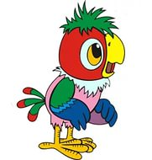
– Папугай Гоша цікавіцца, як вы выканалі дамашняе заданне?
(С. 73 №8, 9. Праверка дамашняга задання.)
– Гоша задаволены вашай працай. Таму можам адпраўляцца далей.

V. Замацаванне вывучанага матэрыялу.
Востраў Малпачак.
– На гарызонце відаць Востраў Малпачак.
– Маўпачкі –жывёлы з чатырма цэпкімі рукамі і прамаглядзячымі вачыма. У большасці з іх ёсць хвасты. Рост самай маленькай маўпачкі – не больш за 12-15см, а самай вялікай – да двух метраў.
У свеце існуе больш за 160 відаў маўпачак. Маўпачкі – добрыя альпіністы, якія праводзяць большую частку свайго часу на дрэвах. Яны вельмі клапатлівыя бацькі. Жывуць маўпачкі групамі.

– Малпачка Абу падрыхтавала для вас хітрыя прыклады. (Настаўнік паказвае малпачку, якая трымае ў руках картку з заданем.) Справа ў тым, што яна пераблытала лікі і не ведае, што рабіць, каб адказы ў прыкладах сталі правільнымі. Вам патрэбна знайсці і выправіць памылкі.
74 – 50 = 16
70 – 54 = 24
87 – 16 = 61
36 + 19 = 57
– Малайцы! Зараз мы можам адпраўляцца далей. Нас чакае Востраў Сланоў.

Востраў Сланоў.
– Слон – адна з самых вялікіх жывёл у свеце. Жывуць сланы каля 70-80 гадоў. У дзень слон можа з’есці кадя 300кг ежы. У залежнасці ад тэмпературы паветра слон можа выпіць ад 100 да 300 літраў вады за суткі. У яго хобаце можа змясціцца каля васьмі літраў вады. Слонік, які толькі што нарадзіўся, важыць прыкладна 100кг.
Сланы – вельмі добразычлівыя жывёлы. Пры сустрэчы яны вітаюць адзін аднаго так: абвіваюцца сваімі хабатамі.

(Настаўнік паказвае слана, які трымае ў руках картку з заданнем.)
– Вам патрэбна выканаць складанне і адніманне двухзначных лікаў.
16 78 80 78 92 93 75
64 22 35 24 45 34 36
– Малайцы!

Фізкультхвілінка.
– Маленькае сланя прапануе нам крышачку адпачыць.

Сустрэча з піратамі.
– Цяпер мы можам плысці далей. Прама па курсу – карабель, здаецца, з піратамі. А што вы ведаеце пра піратаў?
– Піраты – марскія бандыты, якія ва ўсе часы грабілі караблі ўсіх краін і народаў, якія трапляліся на іх марскім шляху.

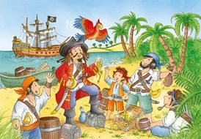
– Пакуль мы не адкажам на іхняе пытанне, мы не зможам плысці. Хутчэй бярыцеся за працу!

Заданне: Крышка стала мае чатыры вуглы. Адзін вугал спілілі. Колькі вуглоў засталося?

Заданне: Віця знайшоў ў лесе 17 сыраежак і лісічак. Ён сказаў, што сыраежак у яго столькі ж, колькі і лісічак. Ці не памыліўся Віця?

– Дзеці, мы на волі! Але ж піраты ўсё ж такі паспелі нашкодзіць. Яны зрабілі дырку ў баку карабля. Каб наш карабель не запоўніўся вадой, патрэбна рашыць задачы.
Задача: У адной упакоўцы было 24 каробкі алоўкаў, а ў другой – на 12 каробак больш, чым у першай. У трэцяй упакоўцы – столькі каробак, колькі ў першай і другой ўпакоўках разам. Колькі каробак з алоўкамі было ў трэцяй упакоўцы?
1) 24 + 12 = 36;
2) 24 + 36 = 60).
Задача: На школьным агародзе працавала 48 вучняў. 8 вучняў пайшлі за насеннем, а 5 – за вадой. Колькі вучняў засталося на школьным агародзе?
– Малайцы! Правільна рашылі задачы! Плывём далей!

Востраў Рабінзона Крузо.
– На гарызонце відаць Востраў Рабінзона Крузо.
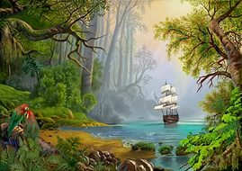
– Сюды мы з вамі і плылі На беразе нас чакае гаспадар (настаўнік паказвае малюнак з выявай Рабінзона Крузо).

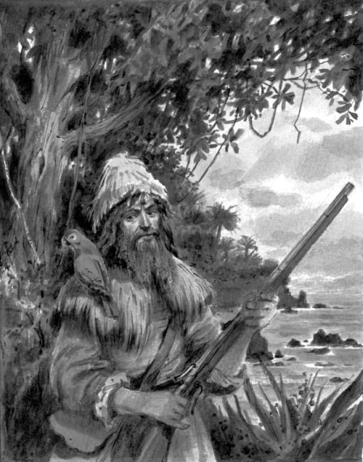
– Ён вельмі рады сустрэчы, яму не церпіцца пагутарыць з разумнымі, кемлівымі, смелымі людзьмі, якімі вы сёння паказалі сябе.
Заданне: Знайсці значэнне выразаў.
(Два вучні ля дошкі рашаюць прыклады, астатнія дзеці працуюць самастойна.)
1дм 9см + 2 дм 6см 5 дм 6 см – 38 см
8 дм 2 см – 5дм 6 см 76 см + 2 дм 3см
10 дм – 4 дм 8 см 99 см – 4 дм 9 см

VІ. Падвядзенне вынікаў урока.
– Рабінзону Крузо было вельмі цікава пазнаёміцца з вамі. Але прыйшоў час вяртацца дамоў. Але чым накіравацца назад, давайце ўспомнім, што вы рабілі на ўроку?
– Што было цяжкім, а што – лёгкім?
– Дзе вам спатрэбяцца атрыманыя веды?
Самаацэнка вучнямі сваёй працы і ацэнка настаўнікам.
– Рабінзон Крузо развітваецца з намі і спадзяецца, што мы сустрэнемся з ім яшчэ не раз.

VІІ. Дамашняе зданне.
1. Рашыце прыклады.
34+29 37+39 76–28
62–35 45–18 64+23

2. Рашыце задачу.
– На выкананне дамашняга задання па матэматыцы Колі спатрэбілася 23 мінуты. На выкананне задання па беларускай мове – на 18 мінут больш, чым на заданне па матэматыцы. На заданне па літаратурным чытанні – на 27 мінут менш, чым на заданне па беларускай мове. Колькі мінут спатрэбілася Колі на выкананне задання па літаратурным чытанні?

VІІІ. Рэфлексія.
– Прымацуйце караблік з тым колерам, які адпавядае вашаму настрою на карце нашага падарожжа (чырвоны – сумны настрой, жоўты – добры настрой, зялёны – вясёлы настрой).

